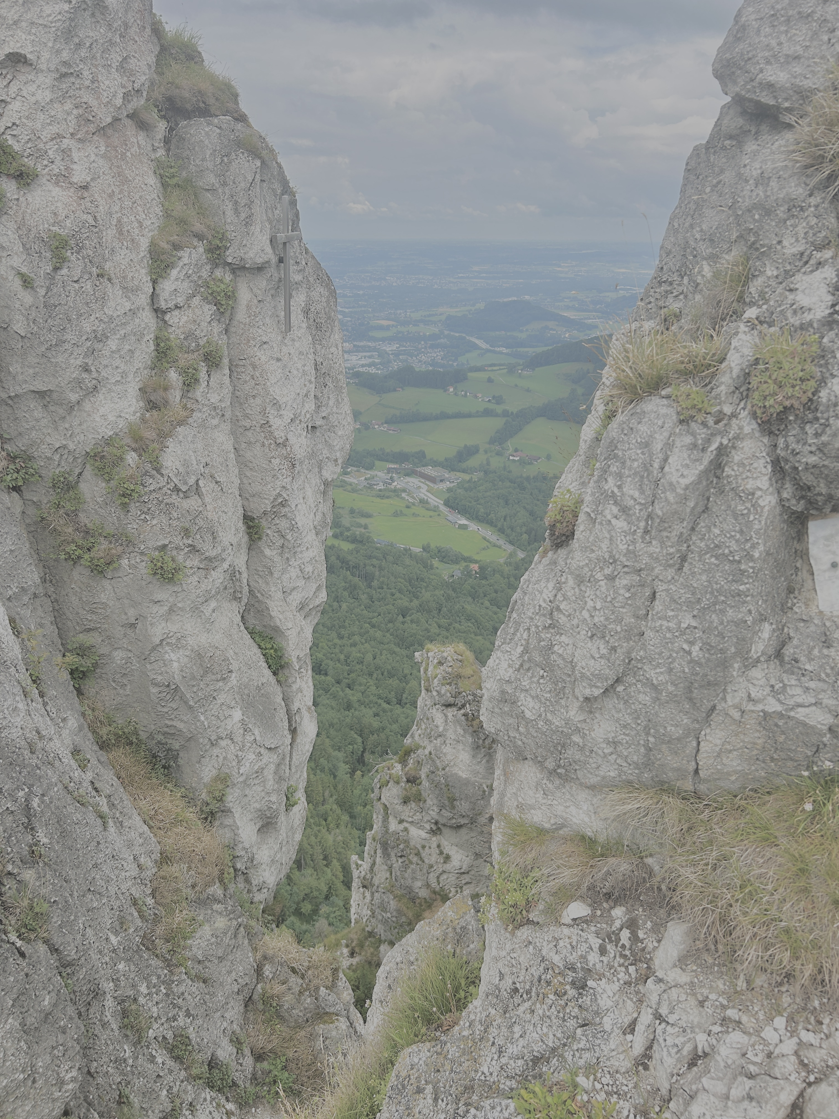


Thema 2: Boden
Marlene Baumgartner, Leonie Kammerer, Eduarta Hyseni

Seminarleiter: Assoz. Prof. Dr. Hermann Klug

31.07.2025

Inhaltsverzeichnis
Inhaltsverzeichnis 2
Einleitung 3
Arbeiten im Gelände 4
Arbeiten im Landschaftslabor Koppl 4
Loch ausgraben, Bodenschichten - Horizonte 4
Messmethoden im Gelände 6
Schwierigkeiten und Querschnittsuntersuchung 8
Vergleich mit Literaturprofilen 9
Relevanz der Erkenntnisse 10
Fazit 11
Literaturverzeichnis 14
Abbildungsverzeichnis 15

Einleitung
Im Rahmen der fachlichen Erweiterung von der naturwissenschaftlichen Geographie verbrachten wir drei lehrreiche Tage im Juli 2025 in Koppl, Salzburg. Dort setzten wir uns intensiv mit dem Thema „Boden“ auseinander, nicht im Hörsaal, sondern direkt draußen im Gelände. Ziel war es, geographische Theorie durch praktische Feldarbeit erlebbar zu machen und ein besseres Verständnis für die bereits gelernte Theorie und für bodenkundliche Prozesse zu entwickeln.

Das Wetter während unserer Exkursion am 9. Juli war eher unbeständig. Es war kühl, zeitweise windig und es nieselte immer wieder leicht, dennoch oder besser gesagt gerade deshalb funktionierte unsere Geländearbeit erstaunlich gut. Der feuchte Boden ließ sich recht leicht bearbeiten, und die verschiedenen Bodenschichten waren dadurch besonders gut erkennbar.
Vor Ort arbeiteten wir mit verschiedenen Methoden, um den Boden systematisch zu untersuchen. So gruben wir ein etwa 1 bis 1,5 Meter tiefes Loch, um ein Bodenprofil freizulegen und die typischen Horizonte des Bodens sichtbar zu machen. Ein Bodenprofil stellt einen senkrechten Schnitt durch den Boden dar, der von der Oberfläche bis hinunter zum Ausgangsgestein reicht, dies ermöglichte uns eine genaue Untersuchung der Bodeneigenschaften und der Standortbedingungen (vgl. Spektrum.de, o.J.). Dabei haben wir die verschiedenen Horizonte beschrieben, die Bodenart bestimmt und weitere Analysen durchgeführt. Mithilfe von Indikatoren wie dem pH-Wert sowie dem Nachweis von Kalk mithilfe von Salzsäure konnten wir wichtige Aussagen über die chemischen Eigenschaften des Bodens treffen. Darüber hinaus untersuchten wir die vorhandenen Gesteinsarten und nutzten einen Sondierstab, um zusätzlich einen Querschnitt des Bodens aus tieferen Schichten zu gewinnen, ein durchaus herausfordernder Prozess, der Geduld und mehrere Versuche erforderte.

Die Bodenkartierung, wie sie in “Erläuterung zur Bodenkarte, Kartierungsbereich Salzburg - Süd (KB 72)” von 1981 beschrieben wird, hat die Aufgabe, landwirtschaftlich genutzte Flächen bodenkundlich zu untersuchen und die Ergebnisse in Form von Bodenkarten und erläuternden Texten darzustellen. Sie soll das Verständnis für den Boden als wesentlichen Bestandteil unseres Lebensraumes und Grundlage der landwirtschaftlichen Produktion vertiefen und Wege zu dessen optimaler Nutzung aufzeigen.

Diese praktische Erfahrung war nicht nur eine wertvolle Ergänzung zur Theorie, sondern warf auch neue Fragen auf. Eine zentrale Frage, mit der wir uns in dieser Arbeit beschäftigen wollen, lautet daher:
„Wie kann man ein Bodenprofil im Gelände systematisch untersuchen und welche Informationen liefert es über die Eigenschaften des Bodens?“

Im Folgenden möchten wir auf die theoretischen Grundlagen, die wir mit unseren praktischen Beobachtungen im Gelände verknüpfen konnten, eingehen. Abschließend werden die gewonnenen Erkenntnisse reflektiert und in einen größeren Zusammenhang gestellt.

Arbeiten im Gelände

Arbeiten im Landschaftslabor Koppl
Im sogenannten Landschaftslabor in Koppl erhielten wir die Möglichkeit, bodenkundliche Feldmethoden direkt im Gelände anzuwenden. Ziel war es, ein Bodenprofil systematisch aufzunehmen, zu analysieren und erste Erkenntnisse über die Eigenschaften und Entwicklung des Bodens zu gewinnen. Unsere Untersuchungsstelle befand sich am Rand einer Wiese in leichter Hanglage, nicht weit entfernt von einem Waldstück, was sich später noch als relevant herausstellte.

Loch ausgraben, Bodenschichten - Horizonte
Zunächst begannen wir damit, ein etwa 1–1,5 Meter tiefes Bodenprofil fertig auszuheben. Das Graben gestaltete sich aufgrund der vielen Wurzeln und des steinigen Untergrunds als mühsam, doch das feuchte Wetter erleichterte das Lösen der Erde. Beim Freilegen des Profils konnten wir die klassischen ABC-Horizonte beobachten:
- A-Horizont (Oberboden): dunkel gefärbt, humusreich und belebt mit vielen Wurzeln – ein Zeichen intensiver biologischer Aktivität.
- B-Horizont (Unterboden): heller, dichter und mineralischer. Hier war deutlich weniger Humus vorhanden, dafür Spuren von Tonverlagerung.
- C-Horizont (Ausgangsmaterial): verwittertes Gestein, wenig verändert.
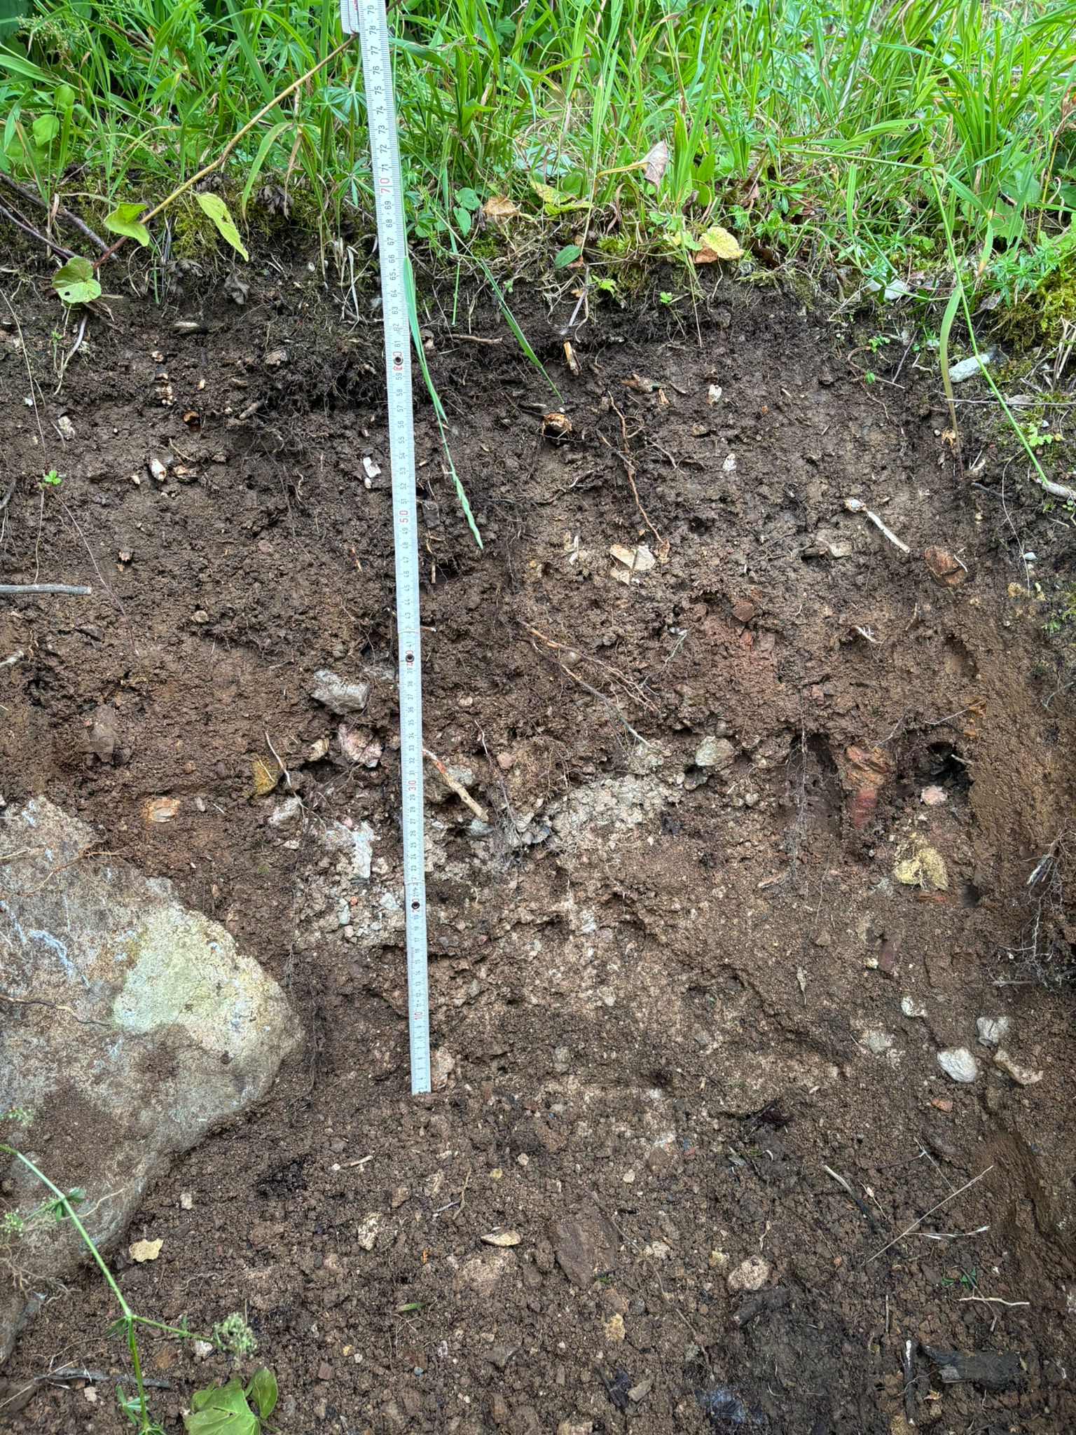
Diese Horizontgliederung ist typisch für eine Braunerde, wie sie in dieser Höhenlage in Salzburg häufig vorkommt (vgl. KB Salzburg, 2012). Braunerde entsteht durch die Verwitterung von silikatischem Ausgangsgestein und weist eine gute Durchlüftung sowie Wasserhaltefähigkeit auf. Diese Eigenschaften der Braunerde sind für die land- und forstwirtschaftliche Nutzung von Wichtigkeit. (vgl. BMLFUW, 2001).

Abb. 1: Bodenprofil in Koppl, Gesamtansicht mit Maßband, linksseitige Perspektive (eigene Darstellung)
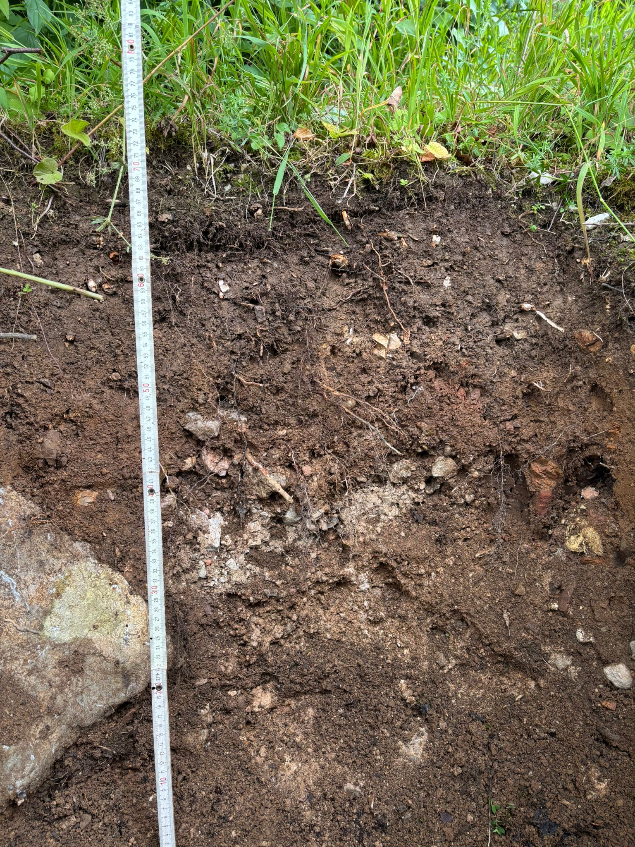
Abb. 2: Bodenprofil in Koppl, Gesamtansicht mit Maßband, rechtsseitige Perspektive (eigene Darstellung)

Messmethoden im Gelände
Mit dem Bodenaufnahmeprotokoll und dem Feldhandbuch Bodenkunde (vgl. BMLFUW, 2001) bestimmten wir die Bodenschichten genauer. Zur Bestimmung des pH-Werts verwendeten wir Indikatorstäbchen: Der pH-Wert lag im leicht sauren Bereich, was typisch für Böden in bewaldeten Lagen ist. Um das Vorhandensein von Kalk zu überprüfen, gaben wir Salzsäure auf verschiedene Stellen des ausgehobenen Loches. Vorerst gaben wir die Salzsäure auf verschiedene Stellen der Erde, wobei es jedoch zu keiner Reaktion kam. Dies deutet darauf hin, dass es sich um einen kalkfreien Boden handelt. Nur an einer Stelle reagierte die Salzsäure und es kam Kalk hervor, dies war aber nicht in der Erde, sondern auf Gestein. Diese Erkenntnis stimmt mit der typischen Verbreitung von kalkfreien Braunerden in dieser Region überein (vgl. KB Salzburg, 2012).
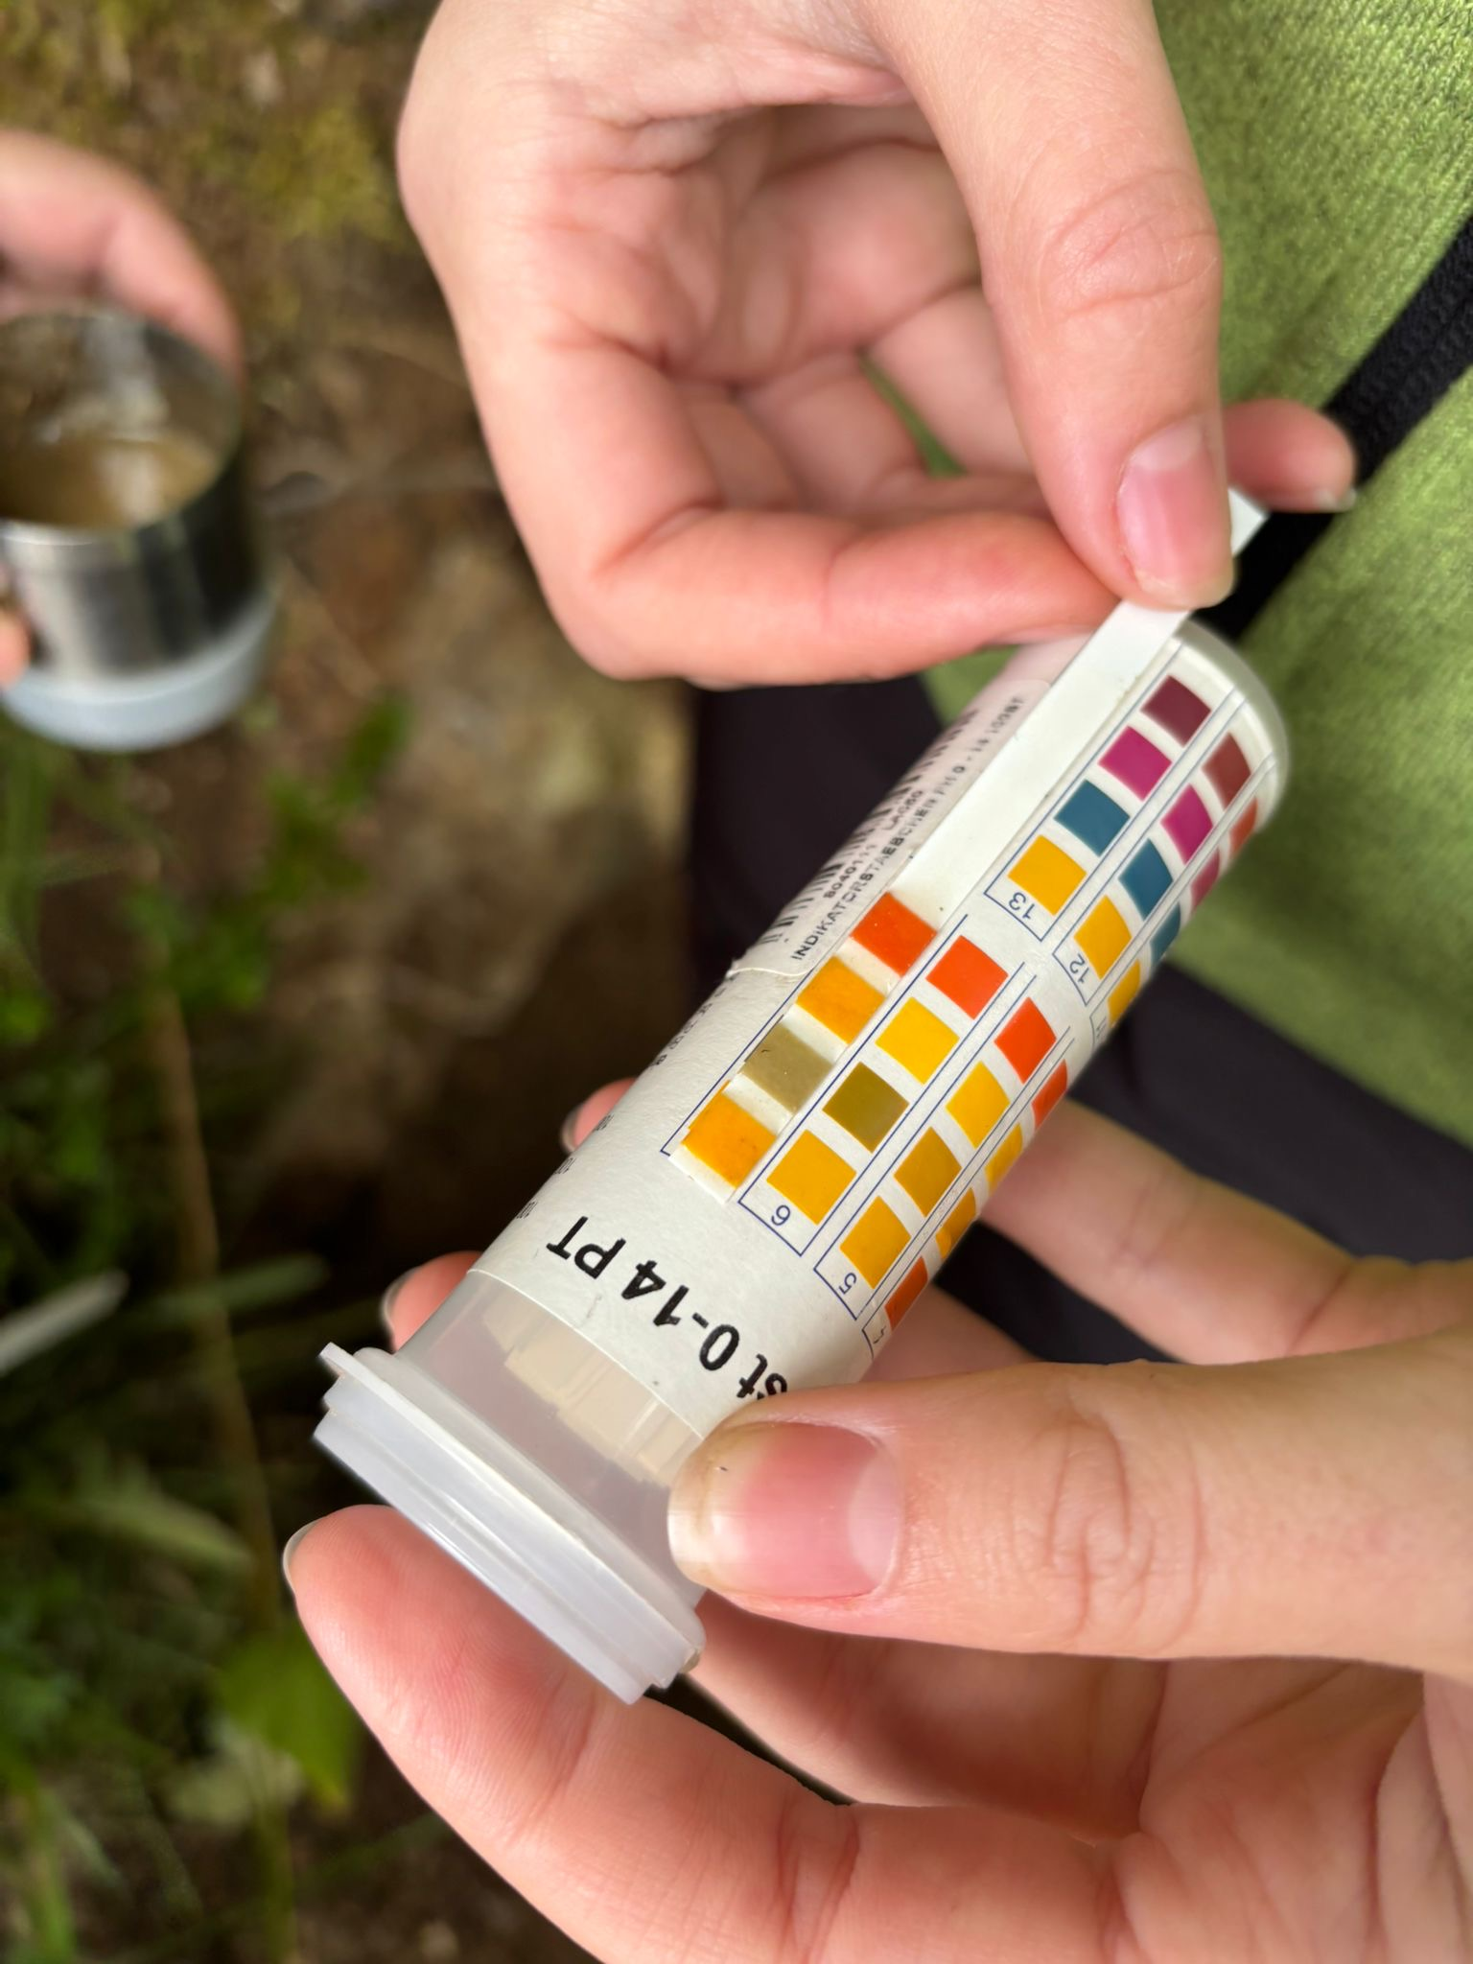
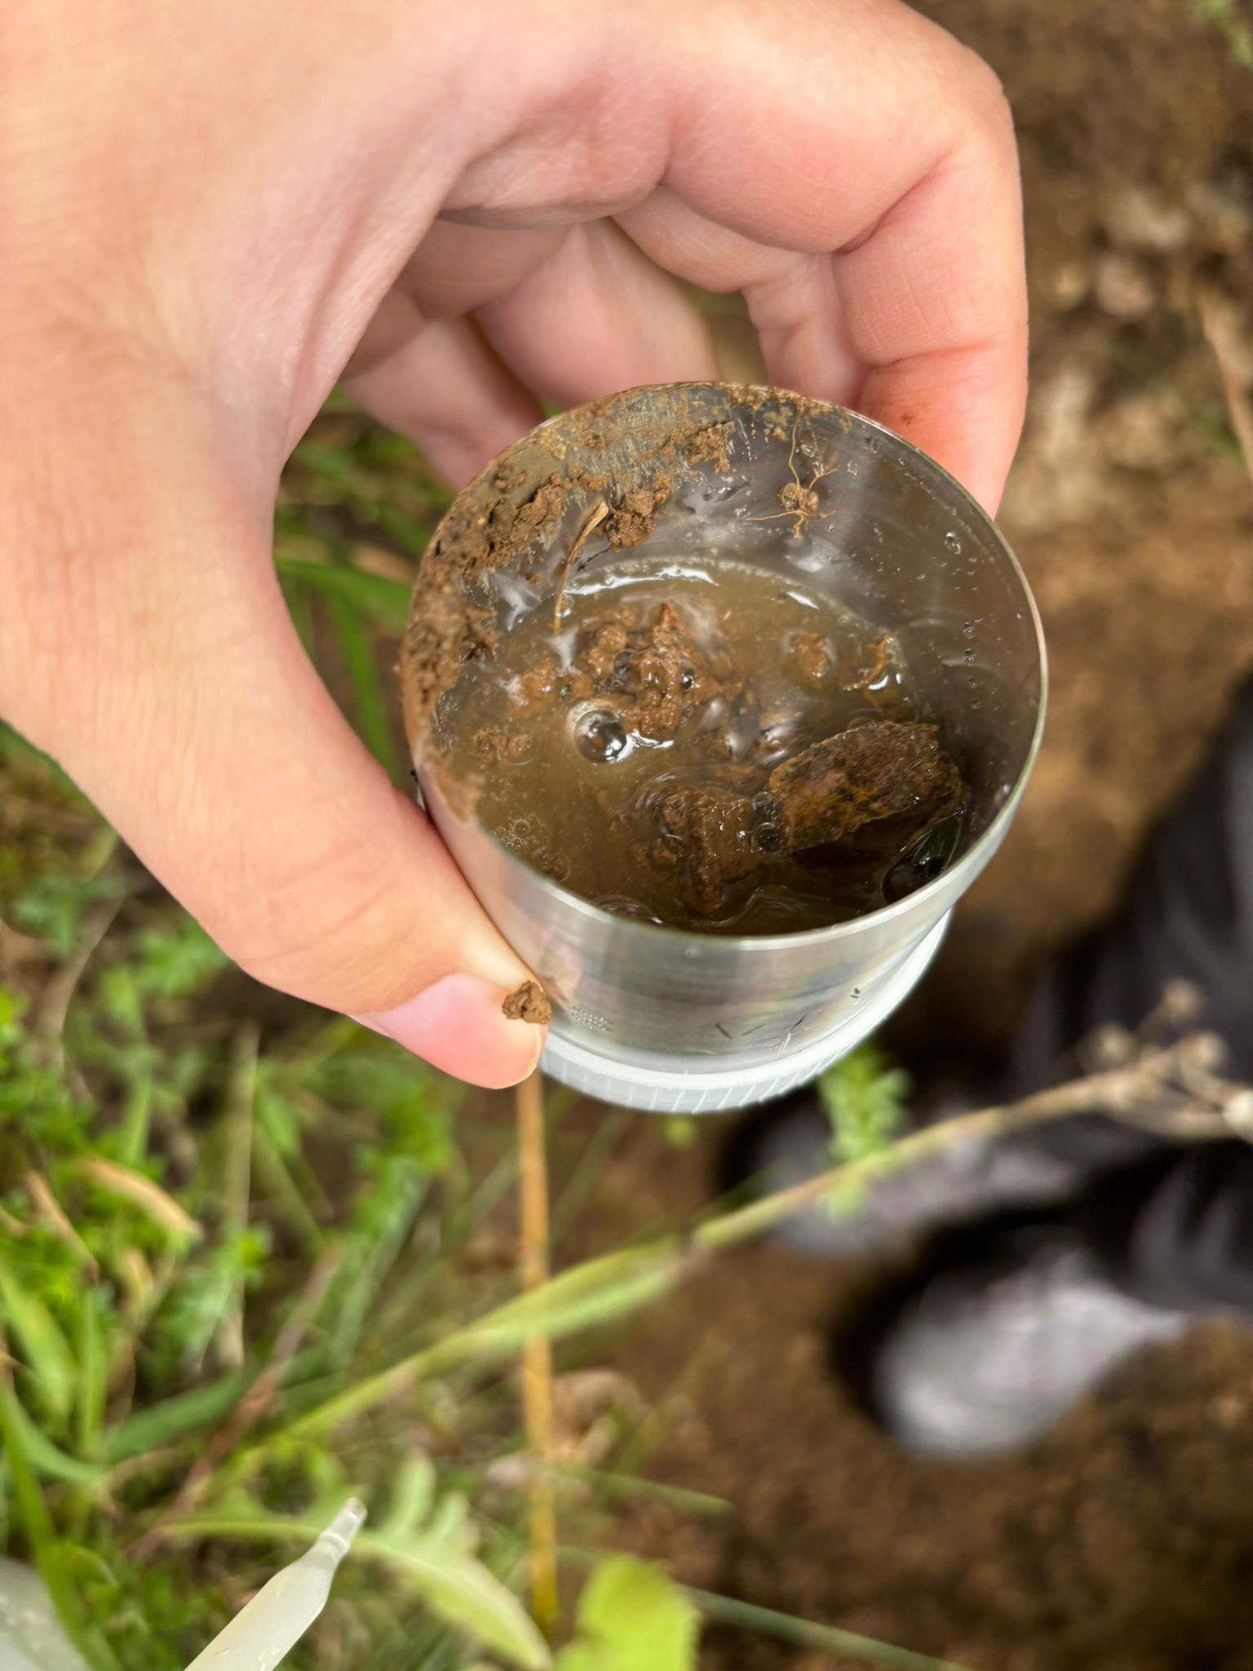
Abb. 3: Bodenprobe im Stechzylinder zur Bestimmung der Bodenfeuchte (eigene Darstellung)
Abb. 4: Bestimmung des Boden-pH-Wertes mithilfe eines Indikatorstreifens (eigene Darstellung)
Auch die Gesteinsarten wurden untersucht. Hauptsächlich handelte es sich um sandig-lehmiges Material mit vereinzelten Steinen. Die Beschaffenheit lässt auf eine mittlere Wasserspeicherfähigkeit und gute Belüftung schließen (vgl. Bertermann et al., 2014b).

Schwierigkeiten und Querschnittsuntersuchung
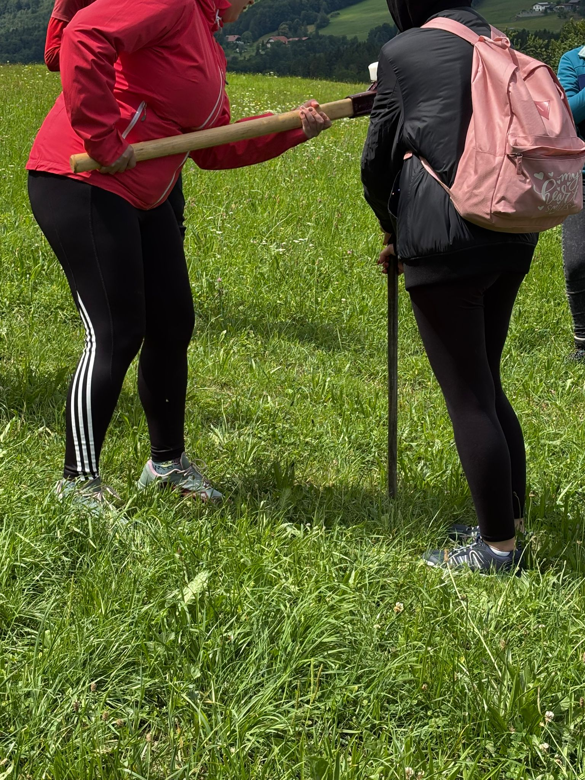
Ein weiterer Versuch bestand darin, mit einem Schlagbohrsonde einen senkrechten Querschnitt des Bodens zu entnehmen. Hierbei wurde ein langer Stab mit einem Hohlraum im Inneren ungefähr 1,5m tief in die Erde geschlagen. Dabei wurde von uns Studentinnen sehr viel Kraft und Geduld benötigt. Die ersten zwei Versuche, jeweils neben dem gegrabenen Loch in Waldnähe, waren nicht erfolgreich, vermutlich aufgrund der vielen Wurzeln, Steine und der zu festen Bodenstruktur. Erst beim dritten Versuch, auf einer ebenen Wiese mit größerem Abstand zum Waldrand, gelang uns die vollständige Entnahme eines zusammenhängenden Bodenprofils. Dieses zeigte eine klare Abgrenzung der Horizonte und bestätigte unsere Beobachtungen aus dem gegrabenen Profil.

Abb. 5: Einsatz der Schlagbohrsonde zur Entnahme einer Bodenprobe (eigene Darstellung)

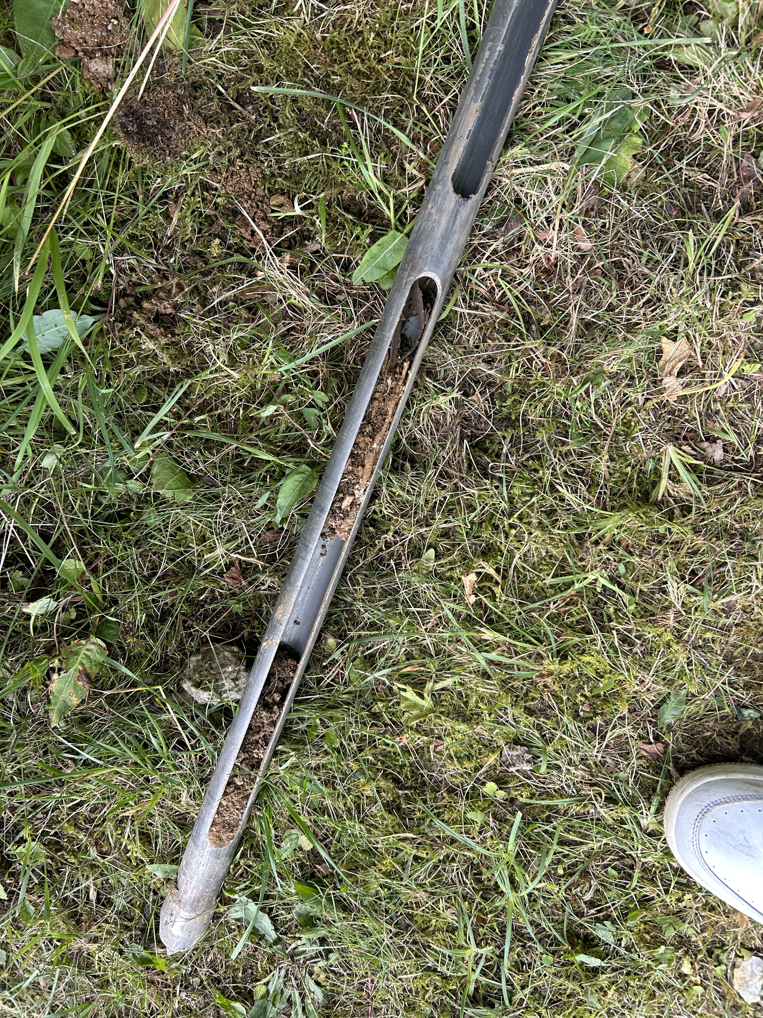
Diese praktische Erfahrung hat gezeigt, wie stark Landschaft, Vegetation und Standort die Bodenstruktur beeinflussen können. Zudem wurde sichtbar, dass selbst kleine Standortveränderungen, wie der Übergang vom Wald zur Wiese, das Arbeiten im Gelände erheblich erleichtern beziehungsweise erschweren können.

Abb. 6: Entnommene Bodenprobe in Bohrkernansicht (eigene Darstellung)

Vergleich mit Literaturprofilen
Nach unserer Geländearbeit verglichen wir unser Bodenprofil mit typischen Referenzprofilen aus der Region Salzburg (vgl. KB Salzburg, 2012). Dabei fiel uns auf, dass unser Profil eine vergleichsweise klare Horizontabgrenzung aufwies, besonders zwischen A- und B- Horizont. Auch die Übergänge zum C-Horizont konnten wir gut erkennen. Das deutet auf stabile Standortbedingungen und eine typische Ausbildung der Bodenentwicklung hin.

Merkmale wie Stauwasserflecken, Rost- oder Bleichzonen, die häufig in tieferer oder feuchterer Lage auftreten, waren bei uns nicht zu finden. Ebenso konnten keine Anzeichen von Staukalkbildung festgestellt werden, das spricht für eine gute Wasserableitung und Durchlüftung im Unterboden. Das sind beides Eigenschaften, die für eine Braunerde sehr typisch sind.

Relevanz der Erkenntnisse
Die Analyse vor Ort zeigt, wie vielschichtig der Boden als natürlicher Speicher, Lebensraum und Standortfaktor ist. Die Bodenkarten und Erläuterungshefte dienen unter anderem als Grundlage für Raumordnung, Landesplanung, landwirtschaftliche Produktionslenkung, Beratung, Düngung und viele weitere Bereiche (vgl. KB Salzburg). Der Boden in Koppl weist eine typische Zusammensetzung auf, die sich durch gute Durchlüftung, mäßigen Humusgehalt und eine gewisse Speicherfähigkeit auszeichnet. Laut Bertermann et al. (2014a) sind solche Böden zudem relevant für die Bewertung geothermischer Potenziale, also zur nachhaltigen Nutzung von Erdwärme, was den Boden auch über die Landwirtschaft hinaus zu einem bedeutenden Thema macht.

Die Verbindung von praktischer Untersuchung, klassischer Bodenschätzung und moderner Nutzungsperspektive veranschaulicht die Bedeutung solcher Exkursionen: Man lernt nicht nur, wie man ein Bodenprofil korrekt erhebt, sondern auch, wie komplex die Entstehung und Funktion von Böden tatsächlich ist und wie viel sie über einen Standort aussagen.

Gerade im Zusammenhang mit dem Klimawandel wird deutlich, wie wichtig Bodenkunde ist: Böden speichern Wasser, schützen vor Erosion und versorgen Pflanzen mit Nährstoffen. All das sind zentrale Voraussetzungen für eine nachhaltige Nutzung. Die in Koppl untersuchte Braunerde zeigt, wie naturnahe Böden zur Stabilität von Landschaften und Ökosystemen beitragen können.

Fazit
Die Exkursion nach Koppl ermöglichte eine praxisnahe Vertiefung bodenkundlicher Kenntnisse und trug wesentlich dazu bei, theoretische Inhalte im Gelände systematisch anzuwenden. Die Untersuchung des Bodenprofils erfolgte mithilfe etablierter Methoden, darunter die horizontweise Beschreibung nach Farbe, Struktur, Kornverteilung, Konsistenz und weiteren pedogenen Merkmalen. Diese Herangehensweise erlaubte eine differenzierte Beurteilung der Bodenentwicklung und der standortspezifischen Eigenschaften.
Die Ergebnisse zeigten, dass das Profil überwiegend den Merkmalen einer typischen Braunerde entspricht. Diese Böden zeichnen sich durch stabile Gefüge, ausreichende Wasserspeicherfähigkeit, gute Durchlüftung und eine weitgehend kalkfreie Matrix aus. Solche Eigenschaften sind sowohl für landwirtschaftliche Nutzbarkeit als auch für ökologische Standortbewertungen relevant. Besonders eindrücklich war die Beobachtung kleinräumiger Differenzierungen, etwa im Übergang vom Offenland zum angrenzenden Waldbereich, die sich unmittelbar auf Humusformen, pH-Wert, Durchwurzelung und die Aktivität bodenbildender Prozesse auswirkten.
Die Forschungsfrage „Wie kann man ein Bodenprofil im Gelände systematisch untersuchen und welche Informationen liefert es über die Eigenschaften des Bodens?“ wurde im Zuge der Exkursion fundiert bearbeitet. Die systematische Herangehensweise ermöglichte es, Rückschlüsse auf den geologischen Untergrund, die hydrologischen Bedingungen, die Vegetationsgeschichte und anthropogene Einflüsse zu ziehen. Damit wird deutlich, dass ein Bodenprofil weitreichende Informationen über aktuelle Standortbedingungen sowie über die langfristige Entwicklung eines Naturraums liefert.
Die Exkursion machte zudem methodische und organisatorische Herausforderungen deutlich. Die Arbeit in einer achtköpfigen Gruppe erschwerte eine gleichmäßige Beteiligung aller Studierenden an sämtlichen Untersuchungsschritten. Sodass sich jeder beteiligen konnte, wurden die einzelnen Arbeitsschritte aufgeteilt. Dies führte zu begrenzten Einblicken in einzelne Teilaspekte der Profilaufnahme. Im Nachgang stellte sich die zusätzliche Schwierigkeit, die Seminararbeit nur zu dritt zu schreiben, da durch fehlende Kooperation keine Zusammenarbeit mit den übrigen Gruppenmitgliedern möglich war, welche ursprünglich die Erkenntnisse schriftlich festhielten. Diese eingeschränkte personelle Besetzung verlangte eine präzise Rekonstruktion des Erarbeiteten und eine verstärkte Literaturarbeit zur fachlichen Absicherung der Ergebnisse.
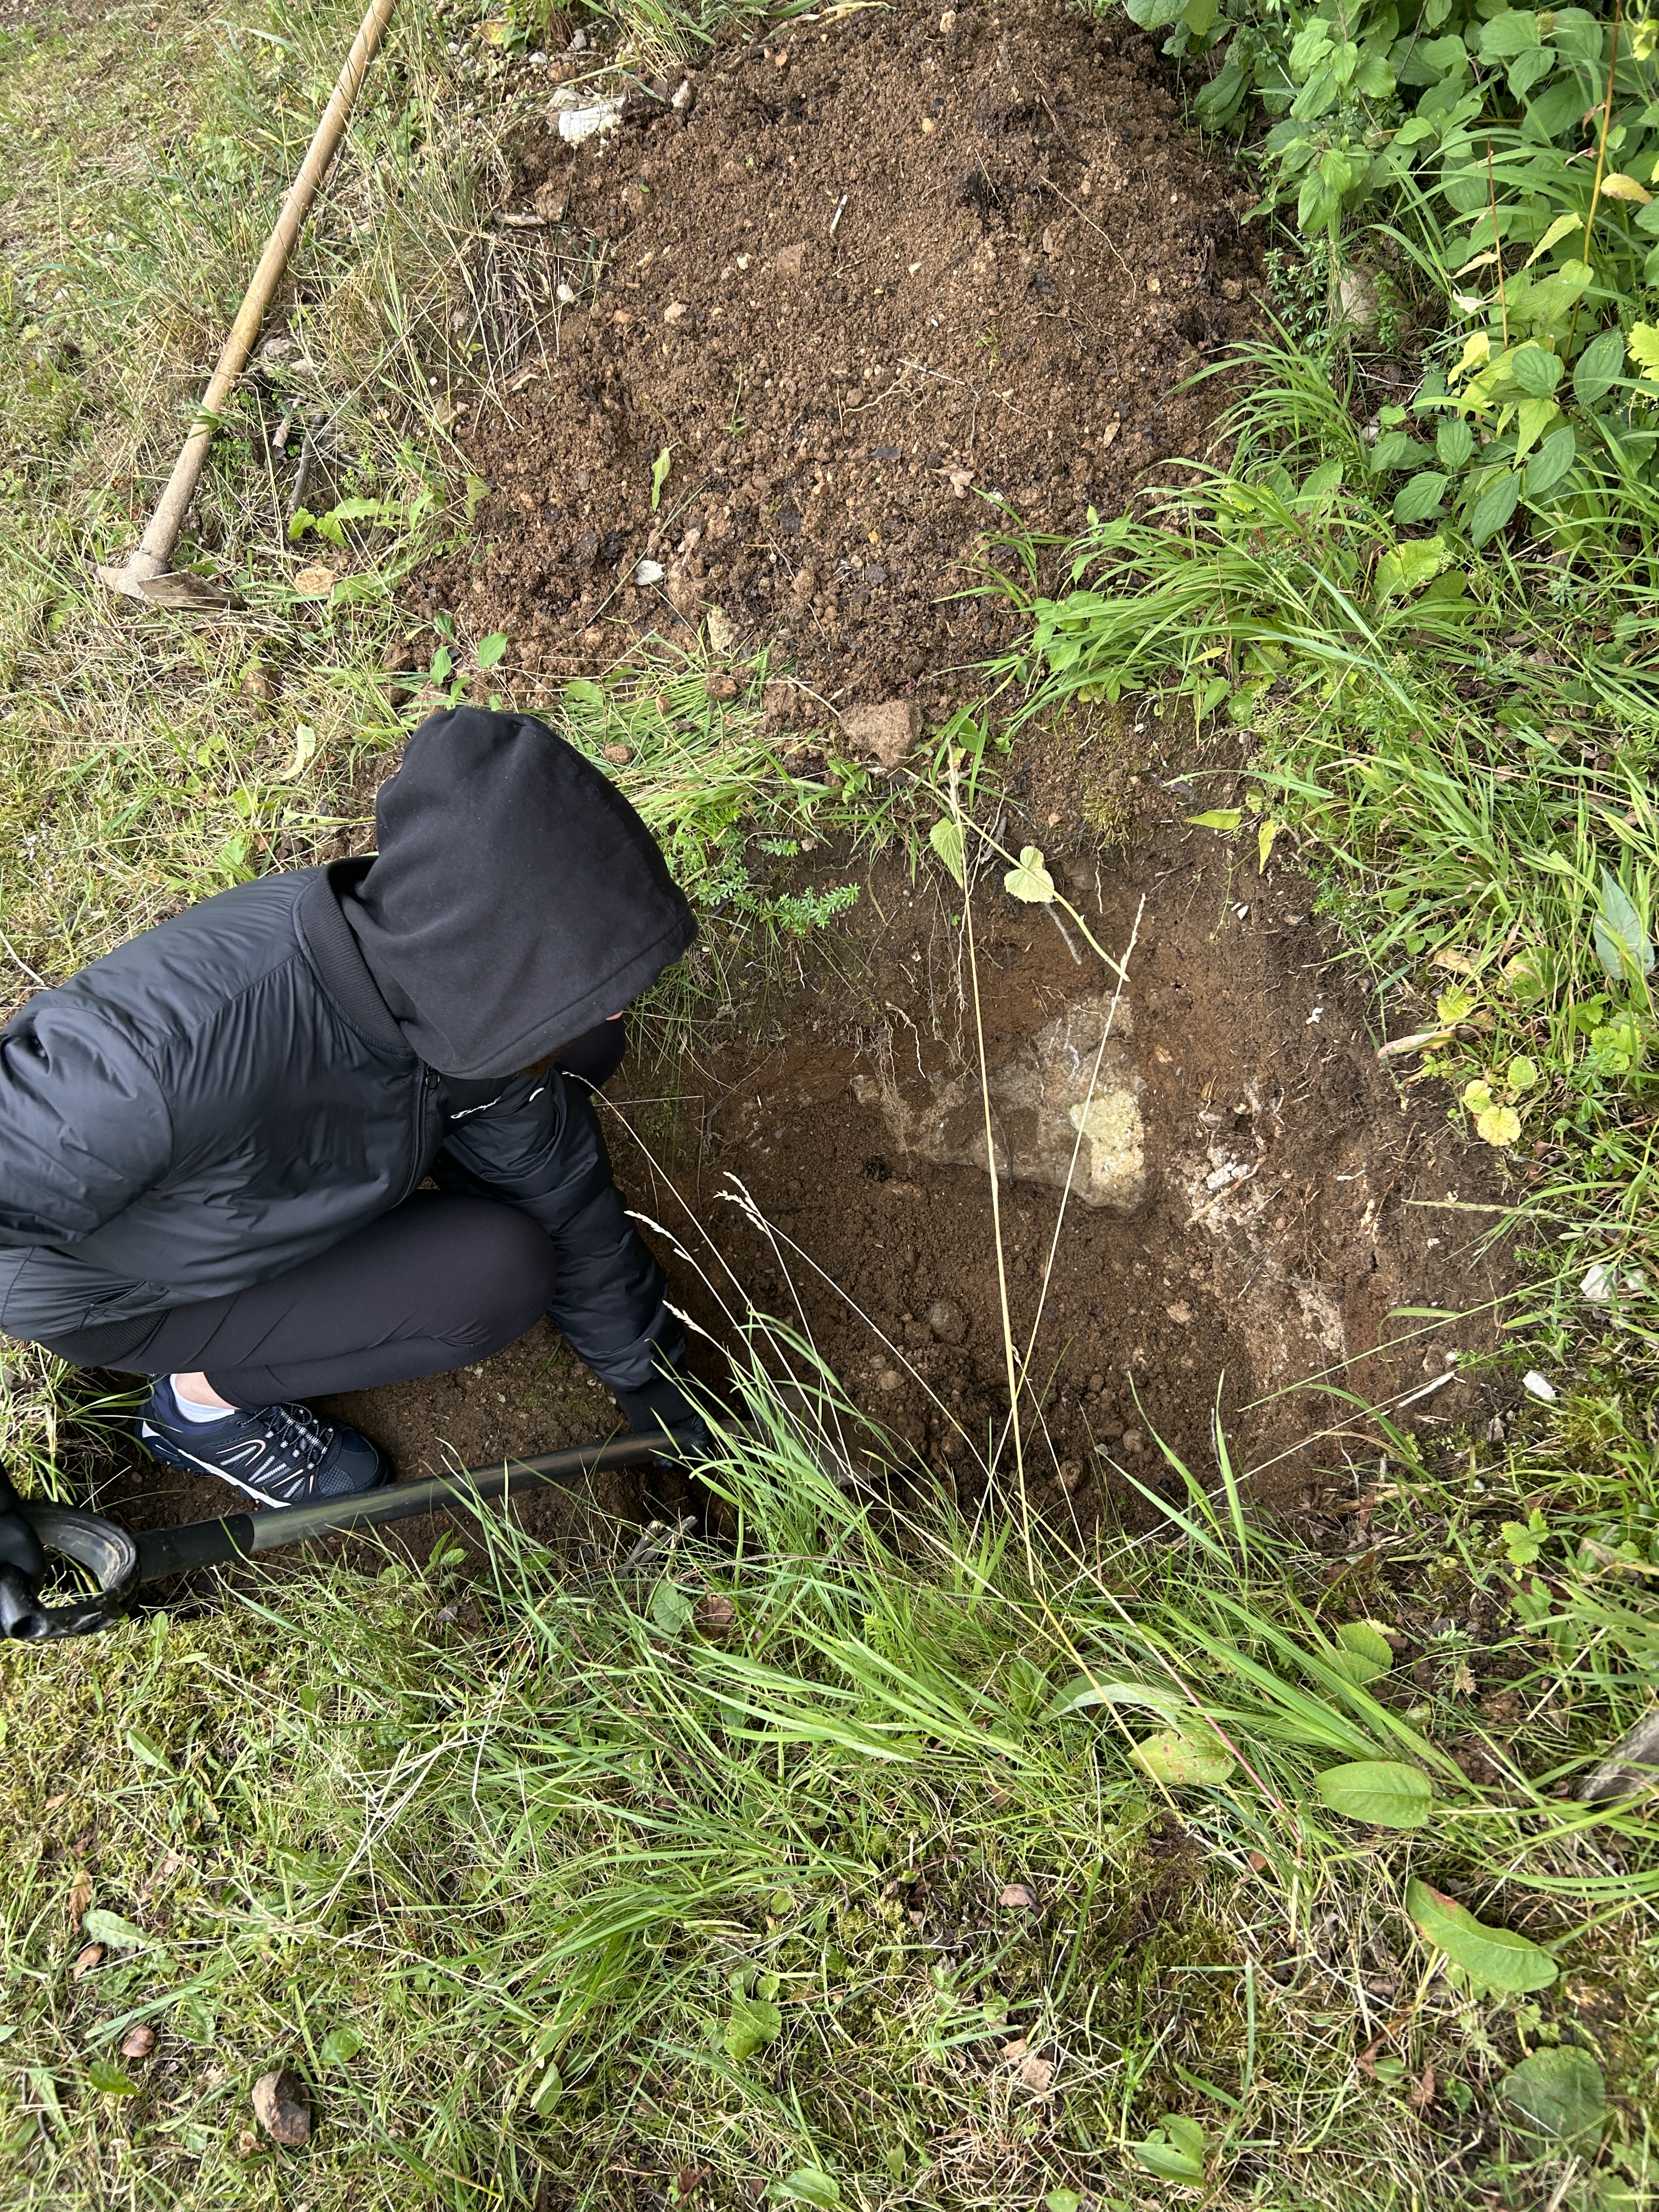
Abb. 7: Anlegen des Bodenprofils im Gelände durch Exkursionsteilnehmerinnen (eigene Darstellung)
Insgesamt zeigt sich, dass das Verständnis von Böden als dynamische, komplexe Systeme eine Kombination aus Geländebeobachtung, analytischer Methodik und theoretischer Kontextualisierung erfordert. Vor dem Hintergrund globaler Herausforderungen wie Klimawandel, Biodiversitätsverlust und nachhaltiger Landnutzung ist bodenkundliches Wissen unerlässlich. Die in Koppl gewonnenen Erkenntnisse verdeutlichen, dass Böden nicht nur Träger ökologischer Prozesse, sondern auch Archive natürlicher und kultureller Entwicklung sind und als solche systematisch erfasst, interpretiert und geschützt werden müssen.

Abb. 8: Geländearbeit, visuelle Absprache und Diskussion des Bodenprofils in der Gruppe (eigene Darstellung)
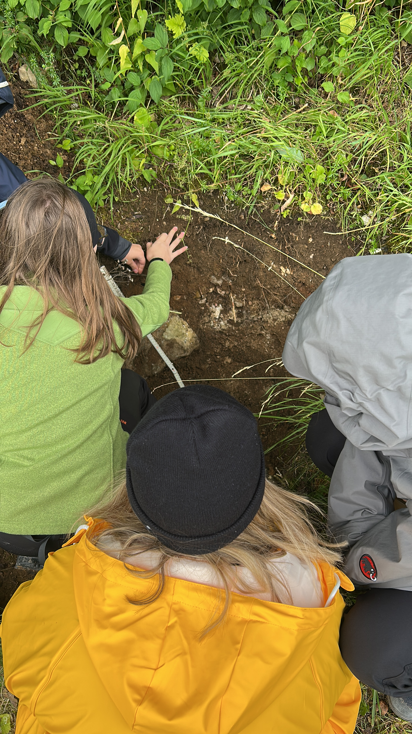

Literaturverzeichnis

BMLFUW. (2001). Feldhandbuch zur Beschreibung und Klassifikation österreichischer Böden. Bundesministerium für Land- und Forstwirtschaft, Umwelt und Wasserwirtschaft. Verfügbar unter https://gwb.schule.at/pluginfile.php/228460/mod_folder/content/0/Boden/Literatur/AT_ 12001.PDF

Bertermann, D., et al. (2014a). Energy from the ground – review of shallow geothermal potential in 29 European countries. Renewable and Sustainable Energy Reviews. Verfügbar unter https://gwb.schule.at/pluginfile.php/228460/mod_folder/content/0/Boden/Literatur/Bertermann_et_al_2014_ENERGY.pdf

Bertermann, D., et al. (2014b). A comprehensive GIS-based approach to shallow geothermal potential mapping. Journal of Renewable Energy. Verfügbar unter https://gwb.schule.at/ pluginfile.php/228460/mod_folder/content/0/Boden/Literatur/Bertermann_et_al_2014_JRE.pdf

KB Salzburg. (2012). Bodenkundliche Landesaufnahme – Bodenkartierung Bundesland Salzburg. Verfügbar unter https://gwb.schule.at/pluginfile.php/228460/mod_folder/content/0/ Boden/Literatur/KB72_Salzburg.pdf

Spektrum.de. (o. J.). Bodenprofil. In Lexikon der Geographie. Abgerufen am 29. Juli 2025, von https://www.spektrum.de/lexikon/geographie/bodenprofil/1155

Abbildungsverzeichnis

Abbildung Titelblatt:
eigene Aufnahme, Nockstein in Salzburg
Abbildung 1:
Bodenprofil in Koppl, Gesamtansicht mit Maßband, linksseitige Perspektive
Abbildung 2:
Bodenprofil in Koppl, Gesamtansicht mit Maßband, rechtsseitige Perspektive
Abbildung 3:
Bodenprobe im Stechzylinder zur Bestimmung der Bodenfeuchte
Abbildung 4:
Bestimmung des Boden-pH-Wertes mithilfe eines Indikatorstreifens
Abbildung 5:
Einsatz der Schlagbohrsonde zur Entnahme einer Bodenprobe
Abbildung 6:
Entnommene Bodenprobe in Bohrkernansicht
Abbildung 7:
Anlegen des Bodenprofils im Gelände durch Exkursionsteilnehmerinnen
Abbildung 8:
Geländearbeit, visuelle Absprache und Diskussion des Bodenprofils in der Gruppe

